《正比例函数和反比例函数》全章复习与巩固巩固练习（提高）
【巩固练习】
一.选择题
1．函数＝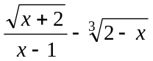的自变量取值范围是( )
A. －2≤≤2 B. ＞－2且≠1 C. ＞－2 D.－2≤≤2且≠1
2. 某市打市电话的收费标准是：每次3分钟以内（含3分钟）收费0.2元，以后每分钟收费0.1元（不足1分钟按1分钟计）．某天小芳给同学打了一个6分钟的市话，所用电话费为0.5元；小刚现准备给同学打市电话6分钟，他经过思考以后，决定先打3分钟，挂断后再打3分钟，这样只需电话费0.4元．如果你想给某同学打市话，准备通话10分钟，则你所需要的电话费至少为（ ）
A．0.6元 B．0.7元 C．0.8元 D．0.9元
3. 下列四个函数中：①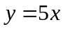；②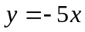；③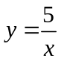；④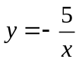． y随x的增大而减小的函数有（ ）．
A． 0个 B． 1个 C． 2个 D． 3个
4.（2016·河西区一模）匀速地向一个容器内注水，最后把容器注满，在注水过程中，水面高度h随时间t的变化规律如图所示（图中OABC为一折线），则对应的这个容器的形状为（ ）
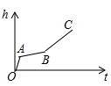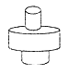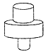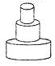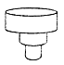
A B C D
5．（2015春•衡阳校级月考）已知正比例函数y=（m﹣1）x的图象上两点A（x₁，y₁），B（x₂，y₂），当x₁＜x₂时，有y₁＞y₂，那么m的取值范围是（ ）
A．m＜1 B．m＞1 C．m＜2 D．m＞0
6. 正比例函数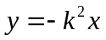（≠0），下列结论正确的是（ ）
A．＞0 B．随的增大而增大
C．＜0 D．随的增大而减小
7. 如图中的图象（折线）描述了一汽车在某一直线上的行驶过程中，汽车离出发地的距离s（千米）和行驶时间t（小时）之间的函数关系，根据图中提供的信息，给出下列说法：
①汽车共行驶了120千米；
②汽车在行驶途中停留了0.5小时；
③汽车在整个行驶过程中的平均速度为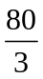千米/时；
④汽车自出发后3小时至4.5小时之间行驶的速度在逐渐减少.其中正确的说法共有（ ）．
A．1个 B．2个 C．3个 D．4个
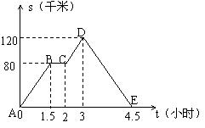
8. 已知正比例函数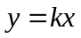（≠0）的图象如图所示，则在下列选项中值可能是（ ）
A.1 B.2 C.3 D.4
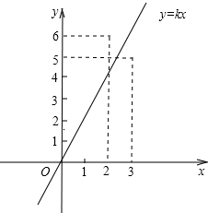
二.填空题
9. 已知点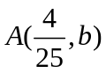在函数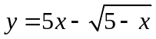的图像上，则＝_____.
10.（2016·河南模拟）如图，点A，B分别在函数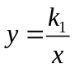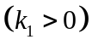与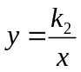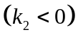的图象上，线段AB的中点M在y轴上，若△AOB的面积为2，则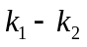的值是 .
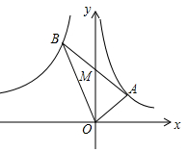
11．矩形的周长为24，设它的一边长为，它的面积与之间的函数关系式为__________．
12. 函数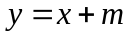与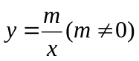在同一坐标系内的图象可以是（ ）

x
y
O
A．
x
y
O
B．
x
y
O
C．
x
y
O
D．
13.（2015•富顺县一模）在反比例函数y=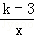图象的每一支曲线上，y都随x的增大而减小，则k的取值范围是 ．

14.如图所示的图象上的函数关系式只能是( ) ．
A. y=x B. 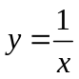 C. y=2x+1 D. 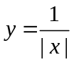
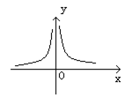
15. 已知点A（1，－2），若A，B两点关于轴对称，则B点的坐标为______,若点（3，）在函数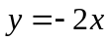的图象上，则＝_______.
16.小李以每千克0.8元的价格从批发市场购进若干千克西瓜到市场去销售，在销售了部分西瓜之后，余下的每千克降价0.4元，全部售完；销售金额与卖瓜千克数之间的关系如图所示，那么小李赚了______元．
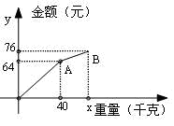
三.解答题
17. 已知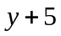与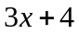成正比例，当时，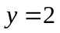，
（1）求与的函数关系式；
（2）求当时的函数值；
（3）如果的取值范围是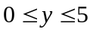，求的取值范围。
18.有一长方形AOBC纸片放在如图所示的坐标系中，且长方形的两边的比为OA：AC＝2：1.
（1）求直线OC的解析式；
（2）求出＝－5时，函数的值；
（3）求出＝－5时，自变量的值；
（4）画这个函数的图象；
（5）根据图象回答，当从2减小到－3时，的值是如何变化的？
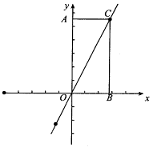
19.如图，已知正方形OABC的面积为9，点O为坐标原点，点A、C分别在x轴、y轴上，点B 在函数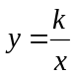(k＞0，x＞0)的图象上，点P (m，n)是函数(k＞0，x＞0)的图象上任意一点，过P分别作x轴、y轴的垂线，垂足为E、F，设矩形OEPF在正方形OABC以外的部分的面积为S.
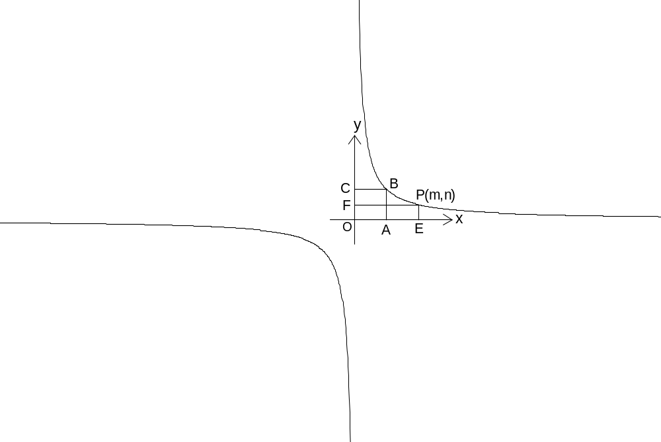
①求B点坐标和k的值；
②当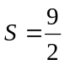时，求点P的坐标；
③写出S关于m的函数关系式.

20.（2015•乐山）如图，正比例函数y=2x的图象与反比例函数y=的图象交于A、B两点，过点A作AC垂直x轴于点C，连结BC．若△ABC的面积为2．
（1）求k的值；
（2）x轴上是否存在一点D，使△ABD为直角三角形？若存在，求出点D的坐标；若不存在，请说明理由．
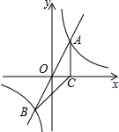
【答案与解析】
一.选择题
1. 【答案】B；
【解析】－1≠0，且＋2≥0.
2. 【答案】B；
【解析】可以先打两次3分钟，再打一次4分钟.
3. 【答案】B；
4. 【答案】B；
【解析】注水量一定，函数图象的走势是稍陡，平，陡；那么速度就相应的变化，
跟所给容器的粗细有关.则相应的排列顺序就为B.
5. 【答案】A；
【解析】解：根据题意，知：y随x的增大而减小，则m﹣1＜0，即m＜1．
故选A．
6. 【答案】D；
【解析】因为的取值范围是全体实数，所以的值不确定，因为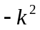＜0，所以选D.
7. 【答案】A；
【解析】①汽车共行驶了240千米；②正确；③汽车在整个行驶过程中的平均速度是240÷4.5＝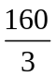千米/时；④汽车自出发后3小时至4.5小时之间行驶的速度是匀速的.
8. 【答案】B；
【解析】根据图象，得2＜6，3＞5，解得＜3，＞，所以＜＜3．只有2
二.填空题
9. 【答案】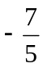；
【解析】将点A的坐标代入函数关系式可求出结果.
10.【答案】4；
【解析】作AC⊥x轴于C，BD⊥x轴于D，∴AC∥BD∥y轴，
∵M是AB的中点，∴OC=OD，
设A（a,b），B（-a,b），代入得：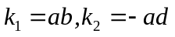，
∵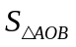=2，∴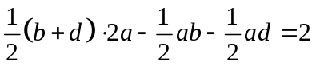，∴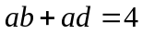，
∴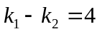.
11.【答案】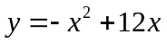 （0＜＜12）；
【解析】矩形的另一边为12－，＝(12－)＝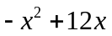，且＞0，12－＞0.
12.【答案】B
13.【答案】k＞3；
【解析】解：根据题意，在反比例函数y=图象的每一支曲线上，y都随x的增大而减小，即可得k﹣3＞0，解得k＞3．故答案为：k＞3．
14．【答案】D
15．【答案】（1，2），－6；
【解析】平面直角坐标系中任意一点P（，），关于轴的对称点的坐标是（，－）．将点（3，）代入函数即可求得的值．
16.【答案】36；
【解析】由图象可知，以每千克1.6元卖了40千克西瓜，以每千克1.2元卖了10千克西瓜，赚了76－50×0.8＝36元.
三.解答题
17.【解析】
解：（1）由题意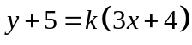，把，代入解得＝1，
所以与的函数关系式为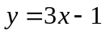；
（2）当＝－1时，＝3×（－1）－1＝－4；
（3）由题意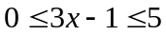，解不等式得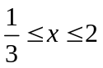.
18.【解析】
解：(1)∵直线经过点A（－5，3）∴3＝－5
∴＝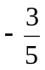 ∴直线的解析式为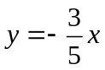
（2）∵＝＜0,∴随的增大而减小。
（3）∵B点在直线上,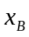＝4,∴＝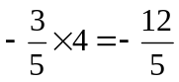.
19.【答案】
①B点坐标（3，3），k=9；
②当m>3时，P (6，). 同理可得：当0<m<3时，P (，6)；
③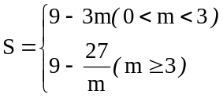
20.【答案】
解：（1）∵反比例函数与正比例函数的图象相交于A、B两点，
∴A、B两点关于原点对称，
∴OA=OB，
∴△BOC的面积=△AOC的面积=2÷2=1，
又∵A是反比例函数y=图象上的点，且AC⊥x轴于点C，
∴△AOC的面积=|k|，
∴|k|=1，
∵k＞0，
∴k=2．
故这个反比例函数的解析式为y=；
（2）x轴上存在一点D，使△ABD为直角三角形．
将y=2x与y=联立成方程组得：
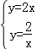，
解得：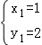，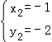，
∴A（1，2），B（﹣1，﹣2），
①当AD⊥AB时，如图1，
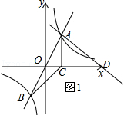
设直线AD的关系式为y=﹣x+b，
将A（1，2）代入上式得：b=，
∴直线AD的关系式为y=﹣x+，
令y=0得：x=5，
∴D（5，0）；
②当BD⊥AB时，如图2，
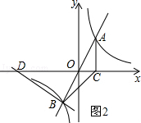
设直线BD的关系式为y=﹣x+b，
将B（﹣1，﹣2）代入上式得：b=﹣，
∴直线AD的关系式为y=﹣x﹣，
令y=0得：x=﹣5，
∴D（﹣5，0）；
③当AD⊥BD时，如图3，
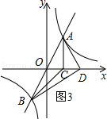
∵O为线段AB的中点，
∴OD=AB=OA，
∵A（1，2），
∴OC=1，AC=2，
由勾股定理得：OA==，
∴OD=，
∴D（，0）．
根据对称性，当D为直角顶点，且D在x轴负半轴时，D（﹣，0）．
故x轴上存在一点D，使△ABD为直角三角形，点D的坐标为（5，0）或（﹣5，0）或（，0）或（﹣，0）．

